Учим Google Analytics распознавать рунетовские поисковики
Ранее я писал, что мой сайт отключили от статистики, которая предоставлялась бесплатно провайдером услуг хостинга. И я установил Google Analytics (GA). Подойдя к вопросу серьезно, работу с GA я начал с изучения книги Алексея Яковлева и Алексея Довжикова. Веб-аналитика: Основы, секреты, трюки.
В настоящей заметке я рассмотрю, как в GA классифицируется трафик, и как расширить список сайтов, которые GA распознает в качестве поисковых систем.
Google Analytics весь трафик подразделяет на поисковый, переходов и прямой (рис. 1).
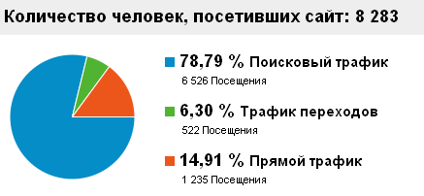
Рис. 1. Распределение посетителей сайта baguzin.ru за 2-20 марта 2012-го по типам трафика
Поисковый трафик (organic) – посетитель набрал в строке поиска поисковой системы какое-то ключевое слово, и в выдаче кликнул на ваш сайт. Трафик переходов (referral) – посетитель кликнул ссылку на ваш сайт, находясь на другом сайте. Прямой трафик (direct) – посетитель набрал адрес одной из страниц вашего сайта в адресной строке своего браузера или перешел на ваш сайт из своих закладок Избранное.
На момент написания заметки справочная служба GA сообщала, что в качестве поисковых систем рассматривает следующие веб-сайты (таблица 1, см. также лист «Поисковики» Excel-файла).
Таблица. 1. Сайты, распознаваемые Google Analytics как поисковые системы
About | Ekolay | Najdi | Szukacz
Alice | Eniro | Naver | Terra
Alltheweb | Google | Netscape | Virgilio
Altavista | Kvasir | O*NET | Voila
AOL | Live | Ozu | Wirtulana Polska
Ask | Lycos | PCHome | Yahoo
Baidu | Mama | Search | Yam
Bing | Mamma | Sesam | Рамблер
CNN | MSN | Seznam | Яндекс
Daum | Mynet
Такой ограниченный набор сайтов, распознаваемых GA в качестве поисковых систем приводит к тому, что:
- в статистику не попадают ключевые слова, по которым приходят пользователи с других поисковых систем;
- завышается доля трафика переходов и занижается поисковый трафик.
Первая десятка источников трафика моего сайта за 2–20 марта 2012 г. представлена в таблице 2.
Таблица. 2. Источники трафика сайта baguzin.ru за 2–20 марта 2012 г.
Место | Источник трафика | Посещений
1 | yandex / organic | 4 211
2 | google / organic | 2 762
3 | (direct) / (none) | 1 308
4 | go.mail.ru / referral | 247
5 | rambler / organic | 60
6 | google.ru / referral | 54
7 | vk.com / referral | 49
8 | personalmba.ru / referral | 30
9 | nigma.ru / referral | 28
10 | facebook.com / referral | 20
Видно, что GA распознает как поисковики yandex, google и rambler, а mail и nigma – нет.
Добавление сайтов в список поисковых систем
Для того чтобы GA начал воспринимать переход с mail.ru и nigma.ru в качестве поискового трафика с распознаванием ключевых слов, необходимо в код отслеживания своего счетчика добавить несколько строк.
Какие именно строки добавить, зависит от того, какой у вас код. Если, как у меня, у вас асинхронный код (последняя разработка Google), он выглядит следующим образом:
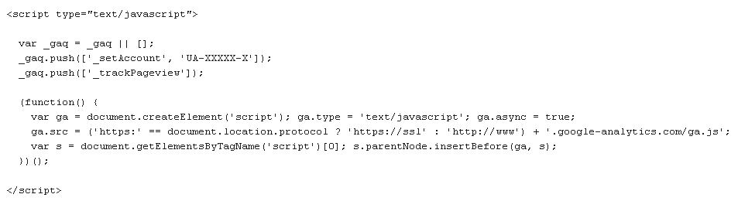
Нужно добавить строки типа
_gaq.push(['_addOrganic', 'name_of_searchengine ', 'q_var']);
после строки
_gaq.push(['_setAccount', 'UA-XXXXX-X']);
где, name_of_searchengine – имя сайта поисковой системы, а q_var – переменная запроса, содержащая ключевое слово, например,
_gaq.push(['_addOrganic', 'mail.ru', 'q']);
_gaq.push(['_addOrganic', 'nigma.ru', 's']);
Параметр q_var, используемый поисковой системой, можно увидеть в URL запроса перед поисковой фразой (рис. 2).
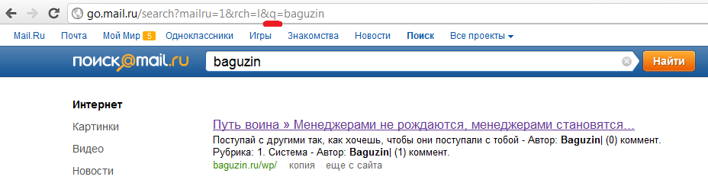
Рис. 2. URL запроса в mail.ru
Мы видим, что в ответ на запрос baguzin в адресной строке появилось: …/search?mailru=1&rch=l&q=baguzin так что параметр q_var для mail.ru = q.
Если у вас стандартный код, он выглядит иначе:
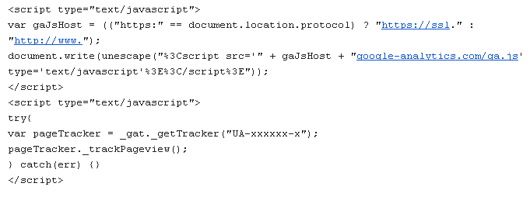
Нужно добавить строки типа
pageTracker._addOrganic("name_of_searchengine", "q_var")
после строки
var pageTracker = _gat._getTracker("UA-xxxxxx-x");
Таблица 3. Значение переменной q_var для популярных поисковых систем рунета
aport.ru | r |  | nigma.ru | s
bigmir.net | q |  | nova.rambler.ru | query
blogs.yandex.ru | text |  | poisk.ru | text
gde.ru | keywords |  | qip.ru | query
go.mail.ru | q |  | quintura.ru | request
gogo.ru | q |  | rambler.ru | query
liveinternet.ru | ask |  | tut.by | query
mail.ru | q |  | ukr.net | search_query
meta.ua | q |  | webalta.ru | q
metabot.ru | st
Если добавить в код отслеживания около 20 строк, как это повлияет на скорость загрузки страниц или на иные аспекты производительности? Статистические данные с моего сайта не показали никаких изменений, а в Интернете я не нашел ответа на свой вопрос. Так что, экспериментируйте!
Поскольку существенный трафик мне давали только две нераспознанные GA поисковые системы – mail и nigma (см. таблицу 2) – я решил добавить в код отслеживания только их. Структура трафика несколько видоизменилась (сравните рис. 1 и 3).
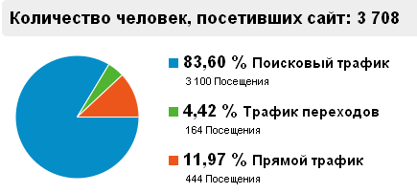
Рис. 3. Структуре трафика сайта baguzin.ru за 21-26 марта 2012-го
Как и предполагалось, доля поискового трафика увеличилась, а трафика переходов уменьшилась.
И последнее. У меня вызвала интерес строка в отчете (см. таблицу 2):
google.ru / referral – 54 посещения
Что это еще за трафик переходов с Google!? Более детальное рассмотрение, показало, что это трафик с поиска картинок google.ru/imgres и Google Reader – google.ru/reader/view/. Эти сервисы GA не распознает как поисковый трафик, а после поиска в URL выдачи нет параметра q_var.

